Уровень Upper-Intermediate
Talent to Draw.
(Рисовать может каждый).

Педагог демонстрирует видеоролик, в котором спикер (носитель языка) объясняет по-английски, как можно легко и быстро иллюстрировать проект, презентацию, речь (выступление), используя схематичные рисунки.
Педагог контролирует понимание аудируемого материала и, при необходимости, делает соответствующие пояснения.
Учащиеся, следуя инструкциям англоговорящего лектора, выполняют простейшие наброски, получая при этом выразительные рисунки.

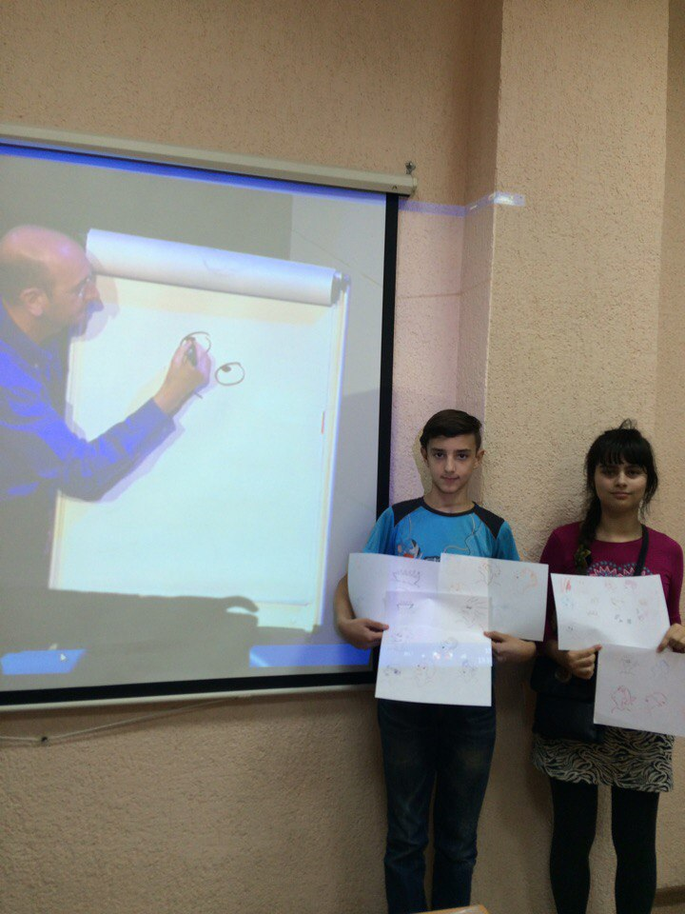
Информационный источник:
Technology Entertainment Design
www.ted.com (Graham Show)

